Техническое задание
на изготовление кожухов

Задание
Требуется обеспечить производство Кожуха заднего и Кожуха переднего.
Передний кожух выпускается в нескольких модификациях, отличающихся только расположением и размером отверстиями для светофильтров (основные присоединительные поверхности сохраняются без изменений).
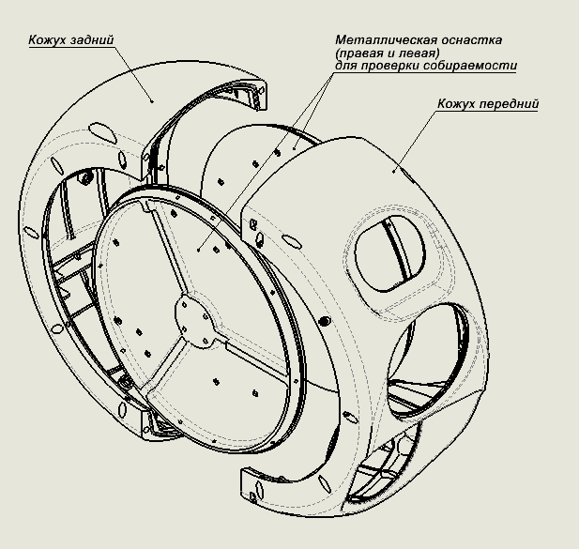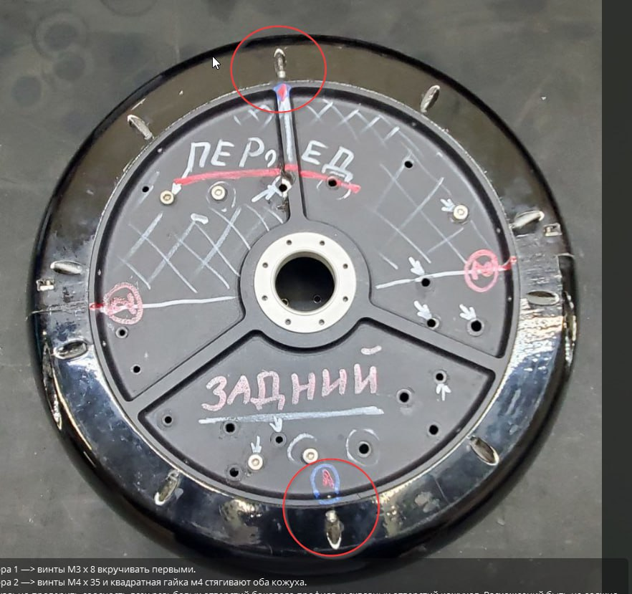

Габаритные размеры кожухов
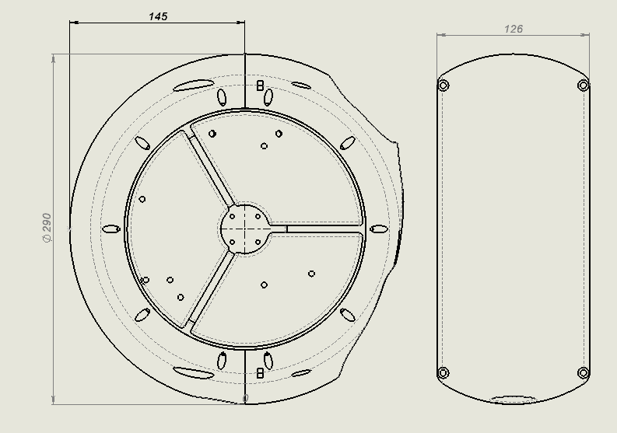
В качестве исходных данных для производства будут переданы STEP модели деталей и чертежи.

Технические требования к печати
При изготовлении деталей требуется обеспечить плотное прилегание поверхностей кожухов между собой и прилегание к металлической оснастке (см рисунок). 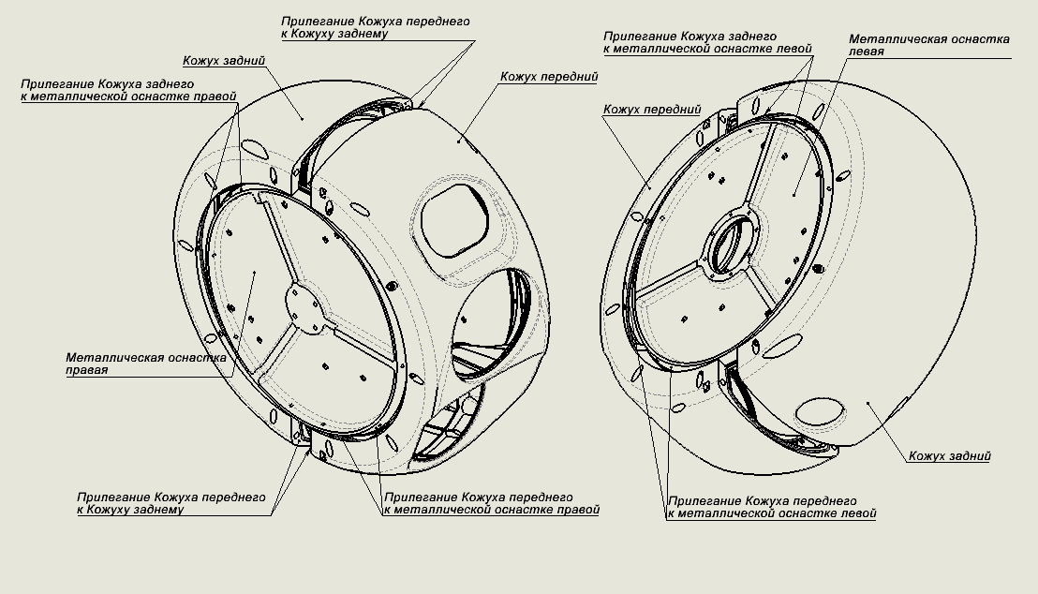

Пример недопустимого сопряжения поверхностей
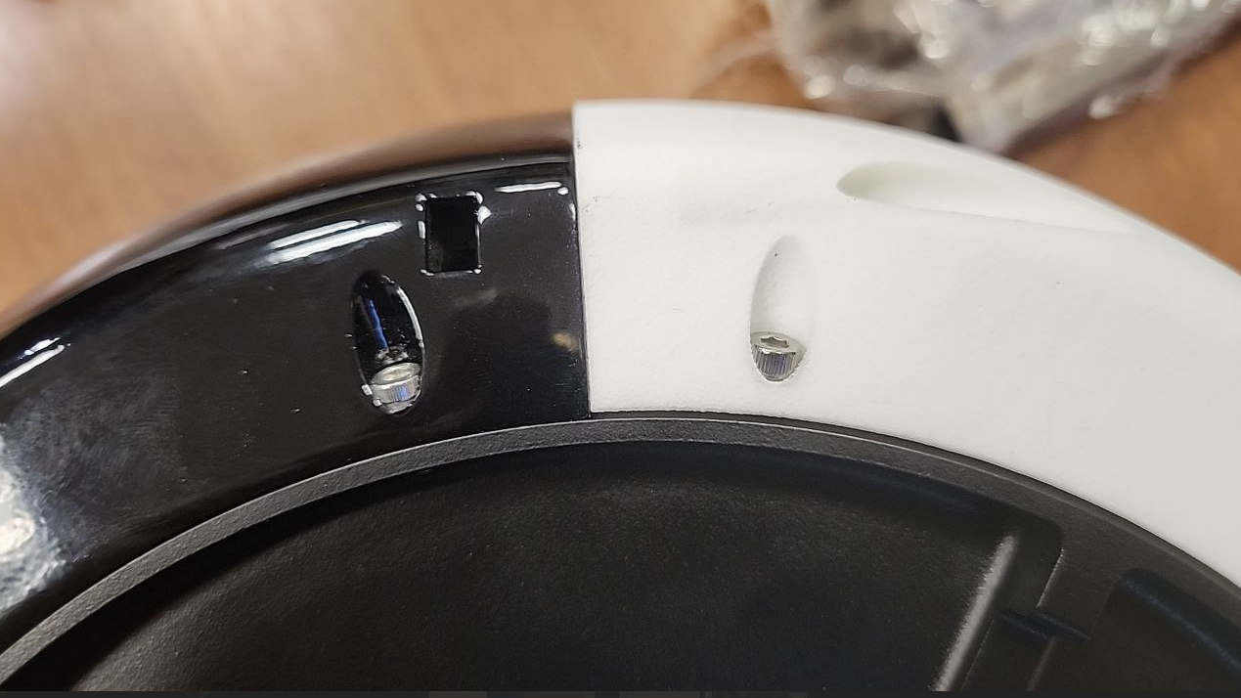

Критичен размер и допуск круглости посадочных мест светофильтров (см. рисунок).
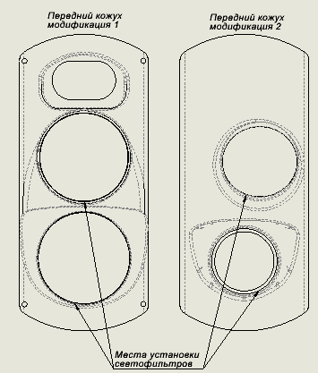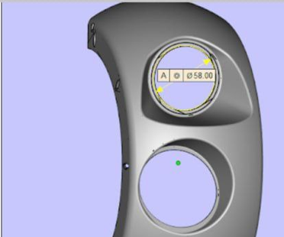

Наличие остатков порошка на детали не допускается (особенно на внутренних поверхностях).

Важно обеспечить отсутствие пористости и капиллярного эффекта самих деталей.

Технические требования к покрытию
Внешние поверхности Грунт + покраска глянец (RAL 9005.)
внутренние поверхности – травление
не допускается наличие остатков порошка
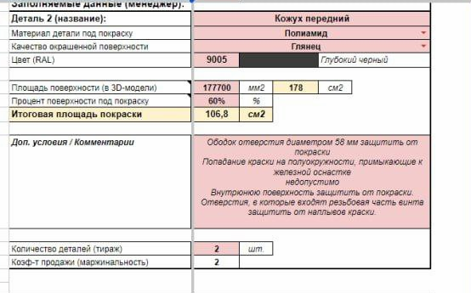
Покрытие должно обеспечивать устойчивость механическому воздействию при эксплуатации средней жесткости, воздействию ультрафиолетового излучения, температуры от -40 до +50°С и влажности до 98% (при температуре 25°С).
Общие технические требования
Примерная применяемая сейчас технология изготовления.
- SLS печать подиамидом PA 2200 - геометрия очень важна,
- травление – черный цвет + «вымывание» остатков порошка
- грунктовка лицевой поверхности
- покраска черный цвет лицевой поверхности
- лакировка лицевой поверхности

конечное изделие
передний+задний кожуха на металлических деталях
Важно сопряжение деталей переднего и заднего кожухов
тут сопряжение недопустимое

